MOGAT Abdichtungsbahn Flachdach ExtruPol Zubehör

MOGAT-Werke

Eigenschaften

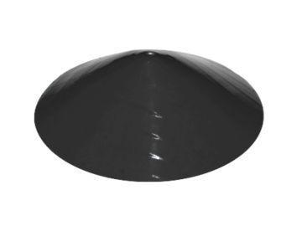

Farbton

grau, grün, rot, weiß

Produkt

Außenecken, Blitzschutzeinfassungen, Innenecken, Rohreinfassung, Verbundbleche

Werkstoff

Thermoplastisches Polyolefin (TPO/FPO)

Breite (mm)

1.000,00 - 2.000,00

Länge (mm)

1.000,00

Bahnentyp

Dachbahnen

Werkstoff Trägereinlage

Glasvlies